一、内磁水处理仪（内磁水处理器、内磁除垢仪、内磁除垢器）产品概述
内磁水处理仪是利用磁场对水进行处理，在不改变水的化学成份的前提下改变水的物理结构，从而达到防垢、除垢、杀菌、灭藻、防腐蚀、防锈水的目的。这是一种先进的物理法水处理，效果好，成本低，不需维护，无任何污染。该产品广泛应用于建筑、化工、电力、冶金、橡胶、轻纺、食品、制冷行业的循环水系统，空调制冷系统，热交换系统及热水锅炉系统。利用钕铁硼稀土永磁材料蕴藏的巨大能量，经优化设计，形成多波峰垂直中心磁场。当水或流体以≥1.5米/秒的速度流经垂直磁场时,将会产生电动势,使晶格细化,即原水中的垢晶颗粒粒径由原来的约3.39微米,变为约0.22微米,且流速越快,产生的电动势越大,效果也越理想,从而达到防垢、除垢的目的。

二、灭菌、灭藻原理
由于内磁水处理仪钕铁硼磁场在水波中产生紊流，破坏了细胞膜的离子通道，改变了细胞适应的内控电流和生存所需的环境条件，使其丧失生存能力而死亡。同时，磁激励后的水分子能将水中溶存氧包围封锁，破坏了微生物进行生命反应所需的氧的来源，从而达到了很好的杀菌、灭藻效果，防止生物污泥的产生。

三、阻锈、防腐原理
金属锈蚀需要氧，高频电磁能量的作用使单个水分子包溶了溶解在水中的氧分子，使溶解氧成为惰性氧，封断了金属锈蚀所需的氧的来源。同时，高频电磁波激起了悬垂复合调制频率的电磁场所产生的“集肤效应”，在管壁上聚集了过剩的负电荷，而在水内部聚集了过剩的正电荷。正电荷强烈排斥带正电的同性Fe+,阻Fe失去电子变为Fe+从金属管壁分离进入水中；同时管壁上过剩的负电子也不断地吸引带正电的Fe+，阻碍它溶于水中；从而使原管壁上的Fe2O3（红锈）还原成具有极强耐腐蚀力的黑锈外膜Fe2O4。

四、适用范围
1、各种易滋生细菌、藻类和易生水垢的水系统。2、空调、制冷循环水系统。
3、各种热交换及冷却塔系统。4、游泳池系统。
五、技术特点
1、高科技：美国航空航天管理局（NASA）首研成功并予应用，我国对其加深研究，并获重大突破，是国家科委和建设部推荐的一种高新科技产品。
2、高效率：可提高热效率20%以上，设备连续运行不需清洗。 3、安全性：工作电压低。
4、环保性：无需化学药剂，无二次污染。
5、节能、节水、寿命长，可连续运行15年以上。体积小、易安装，无需管理。
6、投资小、回收快、中央空调系统1～2年收回全部成本。工业水系统半年内可全部收回成本。

六、GG-Ⅱ内磁水处理仪规格参数表
型号 | 进出口尺寸 |  | 重量（kg/台） | 流量（t/h） | 垂直中心磁场（mT） | 介质工作温度（℃）
型号 | mm | in
GG-Ⅱ-2 | 50 | 2 | 15 | 11~14 | 160 | 0—90
GG-Ⅱ-2.5 | 65 | 2.5 | 20 | 18~24 | 160 | 0—90
GG-Ⅱ-3 | 80 | 3 | 35 | 27~54 | 160 | 0—90
GG-Ⅱ-4 | 100 | 4 | 40 | 60~80 | 160 | 0—90
GG-Ⅱ-5 | 125 | 5 | 60 | 75~125 | 160 | 0—90
GG-Ⅱ-6 | 150 | 6 | 80 | 120~180 | 160 | 0—90
GG-Ⅱ-8 | 200 | 8 | 100 | 175~300 | 160 | 0—90
GG-Ⅱ-10 | 250 | 10 | 150 | 250~500 | 160 | 0—90
GG-Ⅱ-12 | 300 | 12 | 195 | 500~700 | 160 | 0—90
GG-Ⅱ-14 | 350 | 14 | 225 | 650~750 | 160 | 0—90
GG-Ⅱ-16 | 400 | 16 | 280 | 725~800 | 160 | 0—90
GG-Ⅱ-18 | 450 | 18 | 320 | 750~900 | 160 | 0—90
GG-Ⅱ-20 | 500 | 20 | 350 | 875~1000 | 160 | 0—90
GG-Ⅱ-24 | 600 | 24 | 400 | 950~1100 | 160 | 0—90
GG-Ⅱ-28 | 700 | 28 | 500 | 1000~1350 | 160 | 0—90
七、GG-Ⅱ内磁水处理仪的作用效果
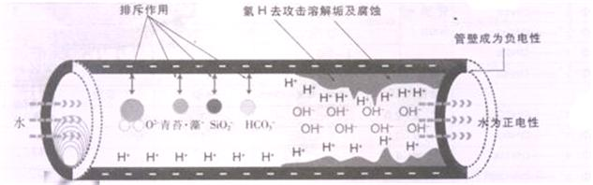

八、GG-Ⅱ内磁水处理仪安装实例

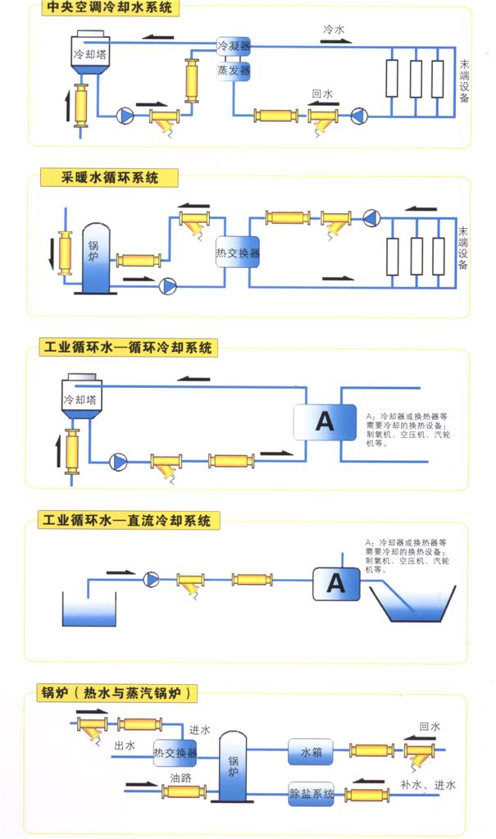
以上三个表格中部分数据仅供参考，以实物为准。
上述产品可按用户要求特殊制造。
法兰连接尺寸按GB9119.8—88。

